**Полевые транзисторы** с управляющим каналом

Полевой транзистор – это полупроводниковый прибор, ток в котором управляется электрическим полем. В них ток определяется только движением основных носителей заряда одного типа – электронов или дырок.

Полевым транзистором называется полупроводниковый прибор, обладающий усилительными свойствами, которые обусловлены потоком основных носителей заряда, протекающими через проводящий канал и управляемым поперечным электрическим полем.



Рисунок 8.1 - Структура полевого транзистора

В отличие от биполярного транзистора действие полевого транзистора обусловлено носителями заряда одной полярности – либо только электронами в канале n-типа, либо только дырками в канале p-типа. Поэтому их называют униполярными.

Различают два основных вида полевых транзисторов: с управляющим p-n переходом и с изолированным затвором.

Устройство полевого транзистора с управляющим p-n переходом представляет собой полупроводниковую пластину n-типа, от торцов которой с помощью металлических контактов сделаны выводы электродов. Слой полупроводника между этими контактами, в котором регулируется поток носителей заряда, называют проводящим каналом (в данном случае n-типа). Электрод полевого транзистора, через который в проводящий канал втекают носители заряда, называют истоком, а электрод, через который из канала вытекают носители заряда – стоком.

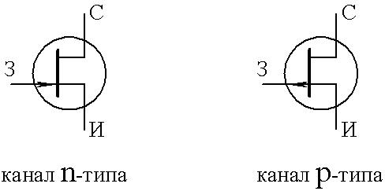

Рисунок 8.2 - Условное обозначение полевого транзистора с управляющим каналом

На грань пластины в ее центральной части наплавляют акцепторное вещество, создающее область p-типа, в результате образуется p-n переход. От p-области сделан вывод третьего электрода для подачи на p-n переход обратного напряжения. Электрод, на который подается напряжение, создающее электрическое поле, для управления протекающим через канал током, называют затвором.

При создании p-n перехода только с одной стороны пластины канал n-типа образуется между областью p-n и непроводящей подложкой, на которой укреплена пластина. Чаще всего создают p-n переходы с двух сторон пластины на противоположных гранях и электрически соединяют обе p-области в один вывод затвора. В этом случае проводящий канал образуется в пластине между областями двух p-n переходов.

**В схеме включения полевого транзистора между стоком и истоком подается напряжение такой полярности, чтобы основные носители заряда (электроны в канале n-типа) двигались по каналу в направление от истока к стоку.** При этом через канал и по внешней цепи протекает ток стока. Цепь между стоком и истоком является главной.

На затвор относительно истока подается напряжение, обратное для p-n перехода. Оно создает поперечное по отношению к каналу электрическое поле, напряженность которого зависит от величины приложенного напряжения. **Чем больше это напряжение, а, следовательно, сильнее электрическое поле, тем шире запирающий слой и уже канал. С уменьшением поперечного сечения канала уменьшается его проводимость, что приводит к уменьшению тока стока в цепи.** Цепь между затвором и истоком является управляющей. Таким образом, принцип действия полевого транзистора с p-n переходом основан на изменении проводимости канала за изменения ширины области p-n перехода под действием поперечного электрического поля, которое создается напряжением затвор – исток.

**Если в цепь затвор – исток последовательно с источником постоянного напряжения включить источник усиливаемого сигнала, а в главную цепь между стоком и истоком последовательно с источником питания – нагрузку, то будет происходить процесс усиления сигнала. Слабый сигнал вызывает изменение поперечного электрического поля. Оно пульсирует с частотой сигнала, что в свою очередь приводит к периодическим расширениям и сужениям канала.** Это вызывает пульсации тока стока и напряжения на нагрузке. переменная составляющая этого напряжения представляет собой усиленный сигнал на выходе, значительно больший по мощности, чем сигнал в цепи управления на входе.

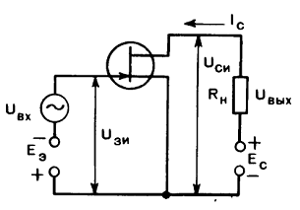

Рисунок 8.3 - Схема включения полевого транзистора для усиления электрического сигнала

**Из принципа действия полевого транзистора следует, что в отличие от биполярного транзистора, он управляется не током, а напряжением.**

**Поскольку это напряжение обратное, то в цепи затвора ток не протекает, входное сопротивление остается очень большим, на управление потоком носителей заряда, а значит, и выходным током стока не затрачивается мощность. В этом преимущество полевого транзистора по сравнению с биполярным.**

**К основным характеристикам относятся:**

- стокозатворная характеристика – зависимость тока стока от напряжения на затворе;

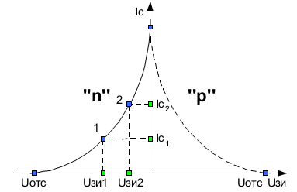

Рисунок 8.4 - Стокозватворная характеристика полевого транзистора

- стоковая характеристика – зависимость тока стока от напряжения между стоком и истоком при постоянном напряжении на затворе.

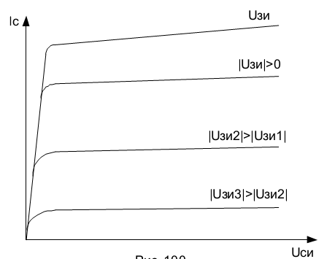

Рисунок 8.5 - Стоковая характеристика полевого трагнзистора

**К основным параметрам относятся:**

- крутизна стокозатворной характеристики

- внутреннее сопротивление (выходное) полевого транзистора

- выходное сопротивление

$$R_{вх}=\frac{∆U_{зи}}{∆I_{з}}≈{10}^{9}Ом$$

**В транзисторе с n-каналом основными носителями заряда в канале являются электроны. В транзисторе с p-каналом основными носителями являются дырки.**



Рисунок 9.3 - Стокозатворная характеристика полевого транзистора со встроенным каналом

Управляющее действие затвора осуществляется как в режиме обеднения канала основными носителями заряда, так и в режиме обогащения.

**МДП – транзисторами называют полевые транзисторы с изолированным затвором.** В транзисторах этого вида затвор представляет собой металлический слой, электрически изолированный от полупроводниковой области проводящего канала тонким слоем диэлектрика. Структура такого полевого транзистора металл – диэлектрик – полупроводник обусловила его название – МДП – транзистор (MOSFET). Чаще всего в качестве диэлектрика используется тонкая пленка окисла кремния SiO2.

**Полевые транзисторы, особенно МДП – транзисторы, получили широкое применение в интегральных микросхемах благодаря более удобной технологии их изготовления, высокому входному сопротивлению, малому собственному шуму, низкой стоимости, возможности работы при более высоких напряжениях, чем биполярные транзисторы, а также большому коэффициенту усиления напряжения и мощности.**